به نام خدا

امیرحسین صفاتی

اولین صفحه:

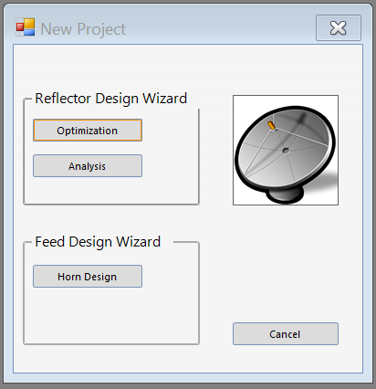

وقتی روی optimization زده بشه:

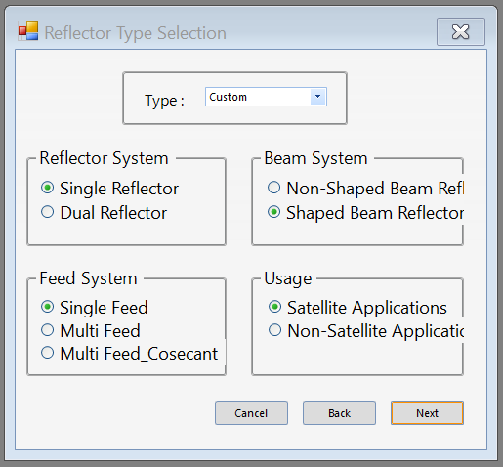

از این گزینه ها، کلا Non-shaped Beam Reflector پیاده سازی نشده. رسما قسمت usage هم اگر قسمت feed system روی حالت های اول و دوم باشه، باید روی حالت اول باشه و اگر feed sys روی حالت سوم باشه، usage هم باید روی دومین گزینه باشه. پس usage حالت جدیدی به وجود نمیاره. در حالتی که بخش reflector system روی گزینه ی dual reflector باشه، بقیه ی گزینه ها باید روی حالت دیفالت باشن، بقیه ی حالت ها پیاده سازی نشدن.  
پس کلا حالت های این صفحه موارد پایین هست:

1 – 2 – 1 – 1 -> 1  
2 – 2 – 1 – 1 -> 2  
1 – 2 – 2 – 1 -> 3  
1 – 2 – 3 – 2 -> 4

حالت 1_1)

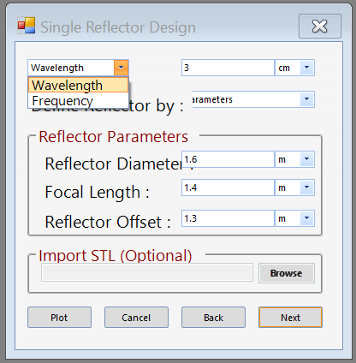 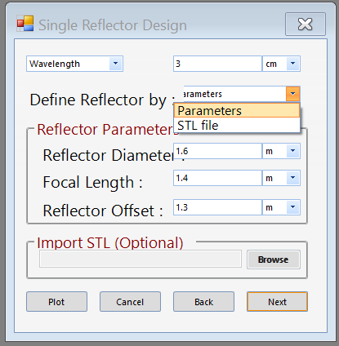

ادامه ی این حالت به صورت _1_1 می آید.

حالت 2_1)

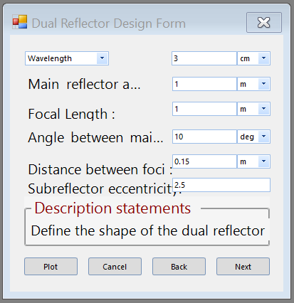 ادامه ی این حالت همان حالت _1_1 است و به صورت _2_1 می آید.

حالت 3_1)

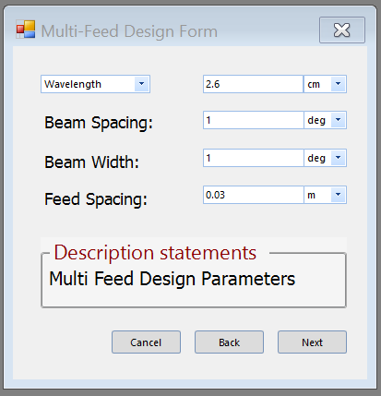 ادامه ی این حالت قسمت _2_1 که همان _1_1 بود را ندارد کلا.

حالت 4_1)

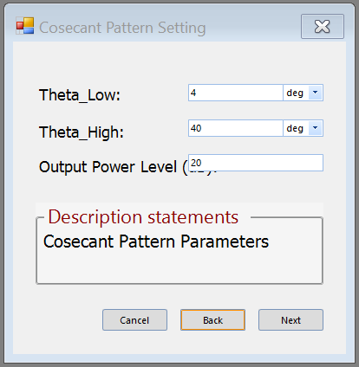 ادامه ی این حالت به نام _4_1 می آید.

حالت _1_1)

